好书快乐读
——书籍推荐表
详细介绍：
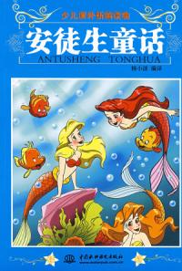
推荐一：《安徒生童话》
推荐理由：童话是一个令人神往又充满奇异色彩的世界。在这里一切都有了灵性，花瓣上睡着可爱的玫瑰花精灵、森林里住着挥舞魔棒的小天使、海底里沉睡着的美人鱼、草原上生活着的百合姑娘……各种鸟儿、动物、植物都会说话，都会表达情感。在童话的世界里可以满足你的好奇心，可以让你想象的翅膀吏加丰满。它就像天空中的一轮明月，照亮孩子的童心；就、像大海上的导航灯，引导孩子进入浩瀚无边的快乐世界。
张晓风说过“如果有人5岁了，还没有倾听过安徒生，那么她的童年少了一段温馨；如果有人15岁了，还没有阅读过安徒生，那么她的少年少了一道银灿；如果有人25岁了还没有品读过安徒生，那么她的青年少了一片辉碧；如果有人35岁了还没有了解过安徒生，那么她的壮年少了一种丰饶；如果有人45岁了还没有思考过安徒生，那么她的中年少了一点沉郁；如果有人55岁了，还没有复习过安徒生，那么她的晚年少了一份悠远”。《安徒生童话》可以说跨越文化藩篱，超越年龄限制，是一部老少皆宜的不朽传家经典，值得每一个人细细品味。
推荐指数：★★★★★
推荐年龄：5到13岁

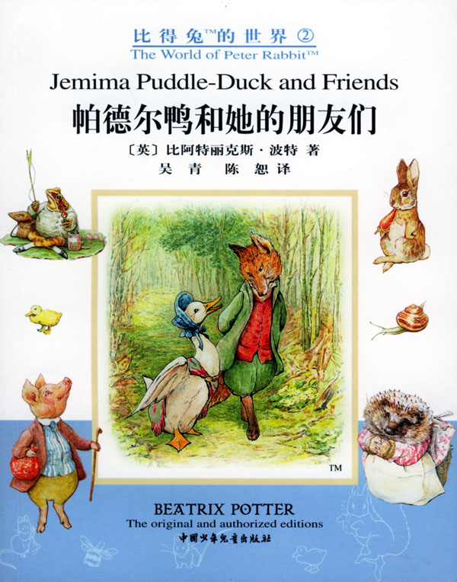
推荐二：比得兔的世界
推荐理由：英国艺术家比阿特丽克斯·波特（1866-1943）创作的全部图画书作品。精装本23册，原始版小开本；合编平装本5册，开本放大，中英文对照。
波特于1902年出版的《比得兔的故事》被誉为现代图画书的“开山之作”，它享誉百年，至今仍在美国常销书榜上位居前列，让一代代的读者痴迷不已。这个中文版第一次全部引进出版了波特的全部图画书作品，通过阅读这些作品，小读者们收获文学的享受、美的感悟。
推荐指数：★★★★
推荐年龄：3-99岁。

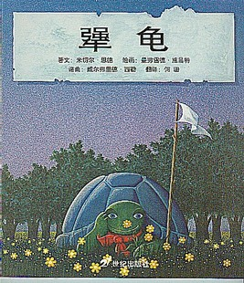
推荐三：恩德童话绘本
推荐理由：包括《犟龟》《苍蝇和大象的足球赛》《吃噩梦的小精灵》《光屁股大犀牛》《奥菲利娅的影子剧院》《出走的绒布熊》《月圆夜的传说》7册，前6册是再版。
德国作家米切尔·恩德（1929—1995）是公认的二十世纪最伟大的幻想文学大师。这7篇童话是他最具影响的经典短篇，各册的绘画均出自名家之手，风格迥异，特色鲜明，与精美的文字相得益彰。《犟龟》甚至配有曾获施特劳斯奖的著名作曲家专门创作的音乐——“乌龟进行曲”把主人公乌龟陶陶迟缓的脚步和倔强的性格描摹得惟妙惟肖生动有趣。这些童话的中译本流传甚广，被各种刊物转载或编入教材。
推荐指数：★★★★★
推荐年龄：3-99岁。

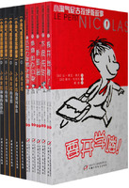
推荐四：小淘气尼古拉的故事
推荐理由包括《小尼古拉》、《小尼古拉的课间休息》、《小尼古拉的暑假》、《小尼古拉的烦恼》、《小尼古拉和他的伙伴们》5册。
这是法国两位天才漫画大师合作创作的幽默经典，自60年代第一本书出版以来，在全世界被翻译成30种文字，销售800多万册。漫画家桑贝当年因“小淘气尼古拉”而一举成名，如今已经成为法国国宝级的漫画大师；而戈西尼则是法国最受欢迎的连环漫画脚本作家，他后来创作的《亚力历险记》系列至今已销售逾3亿册。“小淘气尼古拉”是那种可以让任何年龄段的读者哈哈大笑的书，虽然它讲述的只是一个法国小孩子成长过程中的趣事，但能让每一个读过的孩子、大人快乐。幽默是没有国界的。
推荐指数：★★★★
推荐年龄：5-99岁，适合大声读。

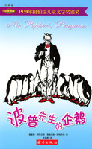
推荐五：波普先生的企鹅
推荐理由：本书曾获得1939年纽伯瑞儿童文学奖银奖。油漆匠波普先生和他的家人住在宁静的静水小镇。他总是憧憬着到极地去探险，但他却从未离开过家乡，好在他有一只来自南极的神气十足的企鹅-库克上校做伴……虽然这是一部创作于1938年的小说，但仍然能够让现在的读者产生共鸣。世界上最糟糕的企鹅-库克上校，让波普先生的生活有了“天翻地覆”的变化。（亚马逊网站） 这是一本非常优秀的幽默小说，它陪伴着一代又一代的孩子们快乐地成长。
推荐指数：★★★★★
推荐年龄：7岁以上，适合大声读。拼音读本。

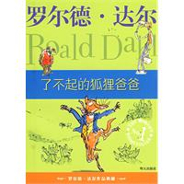
推荐六：了不起的狐狸爸爸
推荐理由：英国儿童文学大师达尔的一部妙趣横生的中篇童话。狐狸爸爸、狐狸妈妈和他们可爱的四个小狐狸本来过着快乐的生活。他们的邻居博吉斯、邦斯和比恩是三个最卑鄙、最小气的饲养场主，但这并不妨碍狐狸爸爸经常从饲养场里弄点美味的东西回来。可是有一天，那三个家伙决定把狐狸爸爸除掉，他们三个人拿着枪，阴险地等在狐狸先生的洞外。一场智慧和力量的较量开始了……后来呀——后来的故事你得自己去看。反正就我所知，到目前为止，那三个家伙还在洞口等着呢。
推荐指数：★★★★
推荐年龄：5-12岁。

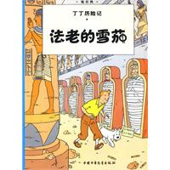
推荐七：丁丁历险记
推荐理由：“丁丁历险记”是比利时漫画故事大师埃尔热（1907-1983）创作的系列漫画故事。埃尔热毕生的成就主要就是创造了这位少年记者丁丁的形象，并出版了24本以丁丁为主角的漫画故事。其中22本由中国少年儿童出版社翻译引进，最近另出版了其生前未完成的《丁丁和字母艺术》。这套由埃尔热倾毕生心血精心创作的书，是漫画迷、侦探迷、探险迷的绝妙大餐，即使科幻迷也能从中找到不少乐趣和启发。不少大人对孩子阅读漫画故事持保留态度，其中一个理由就是孩子“只读画不看字”，实际上《丁丁历险记》这样的作品多达22万字。读漫画而不看文字几乎是不可能的，而且漫画故事本身就是一种独特的艺术，它是少年人阅读中不可缺少的营养。
推荐指数：★★★★★
推荐年龄：7岁以上。
简举书目：
第一学段（一~二年级）课外阅读推荐书目
一年级：
01.《三只小猪》
02.《龟兔赛跑》
03.《吹牛大王历险记》
04.《贝洛童话》
05.《列那狐的故事》
06.《爱丽斯漫游奇境记》
07.《豪夫童话》
08.《柳林风声》
09.《胡桃夹子》
10.《蜜蜂公主》
11.《睡前十分钟故事》
12.《画画猜谜唱儿歌》
13.《骑鹅旅行记》
14.《王尔德童话》
15.《一千零一夜》
16.《彼得.潘》
17.《阿凡提的故事》
18.《阿嚏飞着去学校》
19.《阿嚏的生日旅行》
20.《阿嚏搬家》
21.《阿嚏和蓝色的邻居》
22.《猪八戒吃西瓜》
23.《老虎拔牙》
24.《小蝌蚪找妈妈》
25.《小马过河》
26.《365夜故事》
27.《小成语大启发》
28.《100首小学生必读古诗》
29.《儿歌》
30.《谜语》
31.《成语故事解读版》
32.《好故事大道理》
33.《趣味中国历史故事》
34.《小百科》
35.《一千零一夜》
36.《三毛爱科学》
37.《动物故事》
38.《绘画儿童歌谣》
39.《神童诗一百首》
40.《三字经》
41.《成语故事》
42.《动脑筋爷爷》
43.《蓝猫淘气三千问》
44.《月亮，生日快乐》
45.《我有友情要出租》
46.《我和小姐克拉拉》
47.《没头脑和不高兴》
48.《爷爷一定有办法》
49.《总有一天会长大》
50.《胡萝卜种子》
51.《兔子坡》
52.《杨红樱系列》
（《七个小淘气》《小人精在皮球里》《绿毛怪来了》）
53.《中国名著导读系列丛书》（《水浒》《三国演义》）
54.《让孩子一生受益的励志故事》
（《启迪卷》《激昂卷》《勤勉卷》）
55.《百家姓》
56.《漫画三字经故事》
57.《宝宝成长故事》
58.《晚安故事》
59.《天天讲故事》

二年级:
01.《爱心树》 （南海出版社）
02.《蚯蚓日记》（少年儿童出版社）
03.《一百条裙子》（新蕾出版社）
04.《皮皮鲁和鲁西西的故事》（21世纪出版社）
05.《没头脑和不高兴》
06.《总有一天会长大》 （托摩脱 葛根）
07.《世界通史》彩图版.
08.《十万个为什么 》
09.《上下五千年》
10.《木偶奇遇记》
11.《洋葱头历险记》
12.《长袜子皮皮》
13.《大灰狼阿洛伊修斯》（美国戴维斯短篇童话系列）
14.《尼尔斯的奇遇》 （瑞典拉格洛芙童话小说）
15.《一千零一夜》
16.《伊索寓言》
17.《格林童话》
18.《安徒生童话》
19.《克雷洛夫寓言精选》
20.《谚语故事类》
21.《千字文》
22.《童话大王》
23.《影响孩子一生的101个经典童话》
24.《知识童话三百篇》
25.《英雄人物故事》
26.《二十五史故事》
27.《科幻故事》
28.《寓言故事》
29.《益智故事》
30.《少年奇才故事》
31.《中外神童故事》
32.《成语三百则 》
33.《动脑筋乐园 》
34.《少年儿童不知道的世界》
35.《冒险小虎队》
36.《幽默水浒》
37.《幽默西游》
38.《海豚爱上热咖啡》
39．《老鼠阿贝漂流记》
40．《兔子坡》
41．《傻狗温迪克》
42．《波普先生的企鹅》
43．《石头汤》
44．《地板下的小人》
45．《洞里洞外的小老鼠》
46．《快乐小子牛皮皮》
47．《鼹鼠的故事丛书》
48．《小淘气尼古拉的故事丛书》
49．《蚯蚓的日记》
50．《三毛全集》
51．《小布头丛书》
（《小布头奇遇记 》、《小猪唏哩呼噜》、《笨笨猪》）
52．《月光岛丛书
（《小老虎历险记》、《三个小宠物》、《 鼹鼠的月亮河》）
53．《 365夜知识童话》
54．《郑渊洁童话-舒克和贝塔历险记 》
55．《名家绘本世界童话》
56．《泡泡儿去旅行》
57．《大个子老鼠小个子猫》

